|  |  |  |  |  |  |
| --- | --- | --- | --- | --- | --- |
| **주차** | 2주차 | **기간** | 2023.7.3~ 2023.7.9 | **지도교수** |  |
| 이번주 한일 요약 | 유데미 강의 “Unreal Engine 5 C++ 개발자: C++ 학습하고 비디오 게임 제작하기” 시청(~섹션3, 섹션4 일부) | | | | |

<상세 수행내용>  
강의를 통해 언리얼엔진에서 C++을 활용하여 실습해보기  
[플랫포머 게임, C++ 기반을 가진 블루프린트 클래스틀 통해 생성된 액터들]  
[C++ 클래스의 멤버 변수 설정 및 에디터에서 설정할 수 있도록 옵션 설정]  
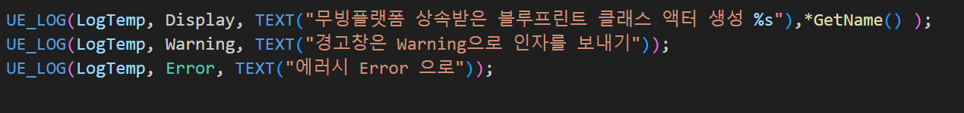  
[액터의 BeginPlay()에서 로그 출력창에 띄우기 – 디버깅 방법에 대해 공부]

[섹션 4의 레벨]  
[강의영상을 토대로 empty level 에서부터 제작]

진행 상황 유튜브 링크: X

|  |  |  |  |
| --- | --- | --- | --- |
| **문제점 정리** | 섹션4의 레벨 디자인을 하다보니 일부밖에 진행하지 못하였다. | | |
| **해결방안** | 섹션4를 최대한 빨리 끝내고 3주차의 내용을 이어간다. | | |
| **다음주차** | 3주차 | **다음기간** | 2023.7.10 ~ 2023.7.16 |
| **다음주 할일** | “유데미, [Unreal Engine 5 C++ 개발자] : C++ 학습하고 비디오 게임 제작하기” 온라인 강의 (~섹션8)  시청하여 C++에 대한 개념 잡기 | | |
| **지도 교수**  **Comment** |  | | |